Приемы технологии развития критического мышления на уроках общественно-гуманитарной направленности

Актуальным в образовании в последние годы стал вопрос о педагогических технологиях. Творческие способности учащегося можно развить, создав для этого специальные условия. Если он с самого начала подготавливается к тому, что он должен создавать, придумывать, находить решения известным проблемам, то личность этого ученика будет формироваться не так, как формируется личность ученика, обучаемого в рамках – повторение сказанного учителем.
Чтобы повысить эффективность и качественность учебного процесса, передо мной стал вопрос об использовании современных образовательных технологий. Одной из технологий, базирующейся на позициях деятельного активного подхода к построению педагогического процесса, является технология развития критического мышления.
Критическое мышление – это педагогическая технология построения урока на базе критического отношения к тексту. Уроки, выстроенные по технологии «критического мышления», побуждают детей самих задавать вопросы и активизируют к поиску ответа. Одна из основных целей технологии развития критического мышления – научить ученика самостоятельно мыслить, осмысливать, структурировать и передавать информацию, чтобы другие узнали о том, что новое он открыл для себя.
Таким образом, актуальность данной системы обучения состоит в том, что учащиеся включаются в активную и эффективную учебно-познавательную деятельность. Обучение, со стороны ученика, носит уже субъективный осознанный характер. Принципиально меняется и роль учителя в учебном процессе. Учитель, работающий в русле критического мышления, уделяет большое внимание выработке качеств, необходимых для продуктивного обмена мнениями: терпимости, умению слушать других, ответственности за собственную точку зрения. Таким образом, педагогу дается возможность приблизить учебный процесс к реальной жизни.
Данная система обучения гарантирует ученику освоение стандарта образования и продвижение на более высокий уровень обучения. Ученик имеет возможность самореализовываться и это способствует мотивации к учению.
Цель данной работы состоит в том, чтобы обобщить и проанализировать имеющиеся наработки по использованию приемов ТРКМ через представление методических рекомендаций для учителей истории и обществознания.
Задачи:
1) рассмотреть наиболее эффективные приемы технологии развития критического мышления на уроках истории, обществознания, права и экономики.
2) представить некоторые методы использования на различных этапах урока и мероприятиях по предметам.
История возникновения технологии развития
критического мышления
Технологию развития критического мышления предложили в середине 90-х годов XX в. американские педагоги Дж. Стил, К. Мередит, Ч. Темпл как особую методику обучения, отвечающую на вопрос: как учить мыслить. Критическое мышление, по мнению американских педагогов, означает, что человек использует исследовательские методы в обучении, ставит перед собой вопросы и планомерно ищет на них ответы. Критическое мышление начинается с вопросов и проблем, а не с ответов на вопросы преподавателя. Человек нуждается в критическом мышлении, которое помогает ему жить среди людей, социализироваться.
Модель критического мышления описана С. И.Заир – Бек. Ее основу составляет трехфазный процесс: вызов – реализация смысла (осмысление содержания) – рефлексия (размышление).

Структура занятия в концепции «критического мышления»
Первая стадия – «Вызов». Ее присутствие на каждом уроке обязательно. Эта стадия позволяет:
- актуализировать и обобщить имеющиеся у ученика знания по данной теме;
- вызвать устойчивый интерес к изучаемой теме;
- мотивировать ученика к учебной деятельности;
- побудить к активной работе не только на уроке, но и дома.
Вызовом может служить познавательная задача, полемичные слова (цитата), обращение к жизненному опыту учащихся, составление кластера. Предполагается последовательное включение учащихся в мыслительную деятельность, когда каждый следует по пути от «простого» к «сложному», что позволяет судить об уровне овладения мыслительными операциями. Особенность этого этапа заключается в возможности его применения на всех уровнях изучения материала (введение в курс, введение в тему, введение в урок).
Можно предложить ребенку работу с вопросами по проблеме. Работа с вопросами может проходить в два этапа: “я сам”, “мы вместе” (парная или групповая работа). Хороший прием, который может использоваться на данной стадии – это “мозговая атака”. На стадии вызова у ребенка должно сформироваться представление, чего же онне знает, “Что хочу узнать?”.
Результаты: актуализированный опыт, активизированное знание, сформированный мотив
Вторая стадия – «Осмысление».Она дает возможность ученикам:
- получить новую информацию и освоить различные способы работы с ней;
- осмыслить информацию;
- соотнести новые знания с уже имеющимися знаниями.
На данной стадии ребенок под руководством учителя и с помощью своих товарищей ответит на те вопросы, которые сам поставил перед собой напервой стадии (что хочу знать?).
Здесь может быть предложена работа с текстом: прочитать, пересказать, растолковать соседу (группе), заполнение матричной таблицы, чтение с пометками текста (“V” – уже знаю ; “+” – новое; “-” – противоречит взглядам; “?” – “хочу узнать подробнее”), выписка из текста.
Результаты: систематизированное новое знание, укрепление целей, заявленных на стадии вызова
Третья стадия – «Рефлексия». Здесь основным является:
- целостное осмысление, обобщение полученной информации;
- присвоение нового знания, новой информации учеником;
- расширение предметного поля;
- формирование у каждого из учащихся собственного отношения к изучаемому материалу.
На данном этапе используются такие приемы, как синквейн – творческая форма рефлексии, которая способствует умению резюмировать информацию, излагать сложные идеи, чувства и представления в кратких выражениях; может быть составлен опорный конспект в тетради учащегося. Кроме того, могут быть осуществлены: а) возврат к стадии вызова; б) возврат к ключевым словам; в) возврат к перевернутым логическим цепочкам; г) возврат к кластерам.
Если посмотреть на три описанные выше стадии занятий с точки зрения традиционного урока, то совершенно очевидно, что они не представляют исключительной новизны для учителя. Они почти всегда присутствуют, только называются иначе. Вместо "вызова" более привычно для учителя звучит: введение в проблему или актуализация имеющегося опыта и знаний учащихся. А "осмысление" ничто иное, как часть урока, посвященная изучению нового материала. И третья стадия есть в традиционном уроке - это закрепление материала, проверка.
Приемы технологии развития критического мышления
Выделим наиболее эффективные приемы технологии развития критического мышления на уроках общественно-научной направленности (методические рекомендации).
1. Для развития умения воспринимать информацию можно использовать прием «Знаю - хочу узнать – узнал». Это работа с таблицей на стадии вызова. Ребята разбиваются на пары и заполняют первую графу таблицы (что я знаю по теме: это могут быть какие-то ассоциации, исторические сведения, предположения), после обсуждения полученных результатов в классе учащиеся сами формулируют цели урока: что я хочу узнать? Для устранения пробелов в собственных знаниях и заполняют 2 графу. После изучения темы соотносят полученную информацию с той, что была у них в начале урока, учатся рефлексировать собственную мыслительную деятельность.
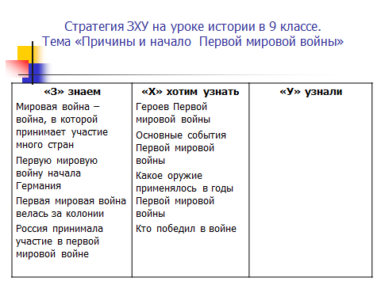

2. Схема «Фишбоун» или «Рыбий скелет». Данная графическая техника помогает структурировать процесс. Более глубоко, поставить цели, показать внутренние связи между разными частями проблемы. Голова – вопрос темы, верхние косточки – основные понятия темы, нижние косточки – суть понятий, хвост – вывод урока. Записи должны быть краткими, представлять собой ключевые слова или фразы, отражающие суть. Можно заполнять: (Верх - причины, низ - следствия и т.п.).
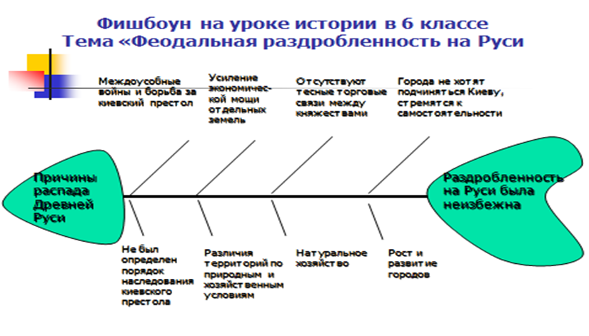
3. «Толстый и тонкий вопросы». Прием «Толстый и тонкий вопросы» известен и используется при организации взаимоопроса. После изучения темы учащимся предлагается сформулировать три «тонких» и три «толстых» вопроса, связанных с пройденным материалом. Затем – они опрашивают друг друга, используя свои таблицы «толстых и тонких вопросов.

4. Кластеры. Прием - кластеров («гроздья») универсален. Он может применяться на стадии вызова для систематизации имеющейся информации и выявления областей недостаточного знания. На стадии осмысления кластер позволяет фиксировать фрагменты новой информации. На стадии рефлексии понятия группируются и между ними устанавливаются логические связи. Кластер – графический прием систематизации материала .

5. Знакомство с инструментом PMI (плюс, минус, интересно).Данный приём формирует навыки анализа и классификации изучаемой информации. Заполняя такую таблицу, учащиеся учатся точно работать с информацией, не искажая её смысла.
- «Плюс» (+)записываем те факты, которые могут отвечать на вопрос «Что в этом хорошего?»
- «Минус» (-) записываем все те факты и мысли, которые могут отвечать на вопрос «Что в этом плохого?»
- «Интересно» (?) - предназначается для записи различных интересующих ученика фактов и мыслей «Что в этом интересного?»

6.«Ромашка вопросов» («Ромашка Блума»).Таксономия (от др. греч. – расположение, строй, порядок) вопросов, созданная известным американским психологом и педагогом Бенджамином Блумом, достаточно популярна в мире современного образования. Эти вопросы связаны с его классификацией уровней познавательной деятельности: знание, понимание, применение, анализ, синтез и оценка.
Шесть лепестков – шесть типов вопросов.
Простые вопросы. Отвечая на них, нужно назвать какие-то факты, вспомнить, воспроизвести некую информацию. Уточняющие вопросы. Обычно начинаются со слов: «То есть ты говоришь, что...?», «Если я правильно понял, то...?», «Я могу ошибаться, но, по-моему, вы сказали о...?». Целью этих вопросов является предоставление обратной связи человеку относительно того, что он только что сказал. «Ты действительно думаешь, что...?». Интерпретационные (объясняющие) вопросы. Обычно начинаются со слова «Почему?». · Творческие вопросы. Когда в вопросе есть частица «бы», а в его формулировке есть элементы условности, предположения, фантазии прогноза.
Оценочные вопросы. Эти вопросы направлены на выяснение критериев оценки тех или иных событий, явлений, фактов. Практические вопросы. Всегда, когда вопрос направлен на установление взаимосвязи между теорией и практикой, мы его будем называть практическим.
Опыт использования этой стратегии показывает, что учащиеся всех возрастов понимают значение всех типов вопросов

7. Прием «Шесть шляп мышления»
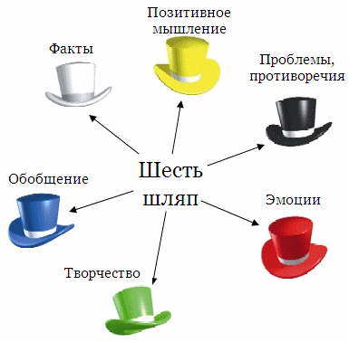
В практику развития мышления метафору «шести шляп» ввел известный психолог Эдвард де Боно. Выражение «putonyourthinkinghat (cap)» (дословно: надень свою мыслительную шляпу) на русский язык можно перевести как «призадуматься, поразмыслить». Обыгрывая этот оборот, Э. де Боно предлагает «поразмыслить» шестью различными способами.

8.«Синквейн». Эта пятистрочнаястихотворная форма, возникшая в США в начале XX века под влиянием японскойпоэзии. В дальнейшем стала использоваться (в последнее время, с 1997 года, и в России) в дидактических целях, как эффективный метод развития образной речи, который позволяет быстро получить результат. Синквейны в учебно-воспитательном процессе полезны в качестве инструмента для синтезирования сложной информации, в качестве среза оценки понятийного и словарного багажа учащихся.
Порядок написания синквейна:
1 строка – тема или предмет,одно ключевое слово.
2 строка – два прилагательных,характеризующих данное предложение.
3 строка – три глагола,показывающие действие понятия.
4 строка – фраза из четырех слов
5 строка – «смысловой синоним»
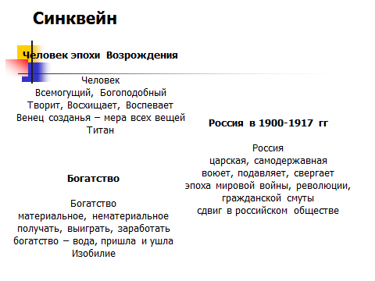

9. Диаманта.
Тема (существительное)
Определение (2 прилагательных)
Действие (3 глагола)
Ассоциации (4 существительных, переход к антонимичным понятиям)
Действие (3 глагола)
Определение (2 прилагательных)
Антоним теме (существительное)
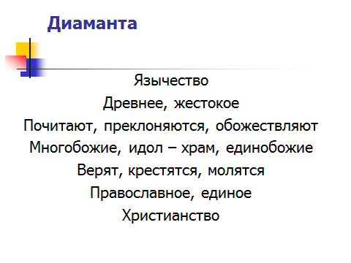
Для развития критического мышления я на своих уроках использую отдельные приёмы ТРКМ. На примере своих уроков, мне хочется показать применение этих приемов.
Пример 1.Урок обществознания в 6 классе по теме: «Семья – ячейка общества» (учебник Боголюбова Л.Н.).
Цель урока: дать представление о семье – как основной группе общества; рассмотреть отношения внутри семьи, определить классификацию семей.
Для того чтобы вовлечь учеников в работу урока, предлагаю им ответить на вопросы, глядя на экран, где представлены фотографии различных семей:
-Как вы думаете, о чем пойдет речь на уроке?
- Зачем человеку семья?
- Может ли человек жить без семьи, не испытывая трудностей?
В данном случае ребята получают возможность самостоятельно размышлять, и, используя, данные приемы из урока в урок они привыкают к этому, свободно высказывают свою точку зрения, не боясь быть не точными.
Итак, главное слово нашего урока, «семья». Прошу учеников написать это слово в середине листа тетради и записывать слова, которые приходят на ум по данной теме.
Этот прием называется кластер (пучок, созвездие) – способ систематизации информации, этот прием может использоваться на разных этапах работы.
На стадии вызова – для стимулирования мыслительной деятельности.
На стадии осмысления – для структурирования учебного материала, систематизации знаний.
На стадии рефлексии – при подведении итогов урока.
И когда ребята выскажут различные точки зрения, можно их подвести к определению понятия «семья». Итак, что же такое семья? Какое вы бы дали определение?
Изучение истории и обществознания невозможно без активной работы с разнообразными источниками информации: таблицами, схемами, документами, картами, с учебником. На данном уроке был использован прием "концептуальная таблица". Таблица строится так: по горизонтали располагается то, что подлежит сравнению, а по вертикали различные черты и свойства, по которым это сравнение происходит. Чтобы заполнить таблицу необходимо внимательно прочитать документы и найти ответы на вопросы.
Тип семьи | Традиционная семья | Современная семья
Состав
Взаимоотношения
Система ценностей
Процесс составления синквейна очень нравится моим ученикам. Его хорошо выполняют все без исключения, и каждый хочет зачитать свой пример. Это творческое задание позволяет даже слабым учащимся понять самое важное из урока.
Домашнее задание для учащихся - это творческое задание. Они должны написать небольшой рассказа о своей семье.
Как я уже отмечала, что данные приемы можно использовать на любой ступени обучения.
Пример 2.Урок обществознания в 9 классе по теме: «Правонарушения и юридическая ответственность» (учебник Боголюбова Л.Н.).
Цель: расширить и углубить представления учащихся о правонарушениях как юридическом понятии, познакомить с особенностями юридической ответственности.
Урок начинаю с беседы.
Ребята, когда мы возмущаемся чьим-то поступком, мы можем воскликнуть: «Ты что ненормальный?» А в ответ услышим обиженное - «сам ты сумасшедший». А ведь зря он обижается, под словом ненормальный мы понимаем совсем иной смысл.
-Что мы имеем в виду?
-Кого считать нормальным человеком?
Учащиеся высказывают свои точки зрения, и приходят к выводу, что нормальный человек – это тот, кто подчиняется нормам человеческого общежития, тот, кто не нарушает норм права, уважает законы.
-А всегда люди поступают правомерно?
-Так о чем мы будем сегодня говорить на уроке?
На уроках я использую и прием маркированной таблицы «Знаю, хочу узнать, узнал». В колонки необходимо разнести полученную в ходе чтения информацию. Особое требование – записывать сведения, понятия или факты следует только своими словами, не цитируя учебник или иной текст, с которым работали. Данный прием дает возможность проконтролировать работу каждого ученика с текстом учебника и поставить отметку за работу на уроке. Если позволяет время, таблица заполняется прямо на учебном занятии, а если нет, то можно предложить завершить ее дома.
Знаю | Хочу узнать | Узнал
В первую колонку учащиеся записывают то, что они уже знают об этом вопросе; группируют предложенные идеи и категории | Спорные идеи и вопросы. Затем читается текст, и находятся ответы на вопросы | Записывается то, что учащиеся узнали из текста.  Ответы располагаются параллельно вопросам из второй колонки.

Использование данного приёма позволяет связать воедино все стадии урока и поддерживать стойкий высокий интерес в течение всего урока.
Пример 3.В 9 классе при изучении темы «Семейное право» (учебник Боголюбова Л.Н.) ставятся уже другие цели: дать понятие об основных этапах становления семейно-брачных отношений; сформировать у учащихся четкое осознание необходимости правого регулирования семейных отношений.
На данном уроке использовала прием «Пометки на полях». Этот прием является средством, позволяющим ученику отслеживать свое понимание прочитанного текста. Технически он достаточно прост. Учеников надо познакомить с рядом маркировочных знаков и предложить им по мере чтения ставить их карандашом на полях специально подобранного и распечатанного текста. Помечать следует отдельные абзацы или предложения в тексте или документе. Данный прием требует от ученика не привычного пассивного чтения, а активного и внимательного. Он обязывает не просто читать, а вчитываться в текст, отслеживать собственное понимание в процессе чтения текста или восприятия любой иной информации. При использовании этой стратегии важно, чтобы отмеченные вопросы (?) не остались без ответа. Вопросы, заданные учениками по той или иной теме, приучают их осознавать что знания, полученные на уроке, не конечны, что многое остается «за кадром». А это стимулирует школьников к поиску неизвестного, обращению к разным источникам информации.
Ребята на уроке узнают много нового для себя. Например, когда мы говорим о гражданском браке. Большинство учащихся все они считают, что это брак без регистрации, но на уроке, работая с текстом, мы выясняем, что гражданский брак – это как раз официально оформленные отношения мужчины и женщины. А совместное проживание без регистрации – фактический брак.
Домашнее задание – это также творческое задание.
Для более успешной адаптации во взрослой жизни необходимо учить детей различать те вопросы, на которые можно дать однозначный ответ («тонкие» вопросы), и те, на которые ответить столь определенно не возможно («толстые» вопросы). «Толстые» вопросы - это проблемные вопросы, предполагающие разнообразные ответы.
«Тонкие» вопросы | «Толстые» вопросы
Кто... ?  Что... ?  Когда... ?  Может... ?  Будет... ?  Мог ли...?  Как звали... ?  Было ли...?  Согласны ли вы... ?  Верно... ? | Дайте объяснение, почему... ?  Почему вы думаете... ?  Почему вы считаете... ?  В чем разница... ?  Предположите, что будет, если... ?  Что, если... ?

Приём «толстых» и «тонких» вопросов использую на любой из трех стадий урока: на стадии вызова - это вопросы до изучения темы; на стадии осмысления - способ активной фиксации вопросов по ходу чтения, слушания; при размышлении - демонстрация пройденного.
Данная работа способствует развитию мышления и вниманию учащихся, а также развивается умение задавать вопросы. Классификация вопросов помогает в поиске ответов, заставляет вдумываться в текст и позволяет лучше усвоить содержание текста.

Пример 4.Понятийное колесо на уроке обществознания в 8 классе.
Тема «Что такое общество»

Рассмотрим использование технологии на примере структуры и содержания урока темы «Что значит быть гражданином России».
Предлагаемая разработка предназначена для учащихся 6 класса, обучающихся по учебно-методическому комплекту АИ.Кравченко, Е.А.Певцова. (Приложение 1).

Результативность применения на уроках ТРКМ
Приемов ТРКМ очень много. Но, определив наиболее эффективные, используя их в системе, я достигла следующих результатов:
- повысился уровень мотивации к изучаемым предметам;
- учащиеся показывают высокий уровень знаний на итоговой аттестации, при дальнейшем обучении в ВУЗах;
- умеют четко аргументировать свою позицию, отстаивать свою точку зрения;
- сформированы навыки работать с историческими документами.

Заключение
Таким образом, применение элементов технологии критического мышления позволяет создать на уроках обществознания условия для успешной самореализации школьников, развития их индивидуальных интеллектуальных способностей. Особенностью данной педагогической технологии является то, что учащийся получает возможность самому в процессе обучения конструировать этот процесс и отслеживать результат. Поэтому не объем знаний или количество информации, уложенное в голову ученика, является целью образования, а то, как он умеет управлять этой информацией: искать, наилучшим способом присваивать, находить в ней смысл, применять в жизни. Не присвоение «готового» знания, а конструирование своего, которое рождается в процессе обучения.
Каждый из нас пытается найти нужные приемы и методы для своего предмета. На своих уроках я использую элементы не только ТРКМ, но и элементы других технологий, например, проблемно - диалогической. Но, на мой взгляд, ТРКМ имеет множество преимуществ перед другими технологиями.
Во-первых, учебный процесс всегда строится на научно-обоснованных закономерностях взаимодействия личности и информации.
Во-вторых, фазы этой технологии (вызов, осмысление, рефлексия) инструментально обеспечены таким образом, что преподаватель может быть максимально гибким каждой учебной ситуации в каждый момент времени: речь идет о разнообразных визуальных формах и стратегиях работы с текстом, организации дискуссий и процесса реализации проектов.
В-третьих, стратегии технологии позволяют все обучение проводить на основе принципов сотрудничества, совместного планирования и осмысленности. Важно не в готовом виде давать знания, а добывать их совместно. Поэтому и работа, проводимая в рамках развития критического мышления, научит детей анализировать, синтезировать, сопоставлять, делать умозаключения.
Нужно отметить, что построение учебного процесса на основе технологии развития критического мышления принадлежит будущее. В перспективе, возможно, данные технологии вытеснят традиционную малоактивную систему обучения.

Список литературы и Интернет-ресурсов

1.Богатенкова Н.В. Технология развития критического мышления на уроках истории и краеведения Н.В.Богатенкова // Пособие для учителей – СПб.: СПбГУПМ, 2001.
2. Заир-Бек, С.И., Муштавинская, И.В. Развитие критического мышления
на уроке: Пособие для учителя. – М., 2004
Интернет-ресурсы
1. http://videouroki.net/index.php?subj_id=2 – Видеоуроки в сети Интернет.

